**雅马哈 i.硅**

YM3014B

串行输入浮动 D/A 转换器 (DAC-SS)

* **大纲**

YM3014B：DAC-SS（以下简称DAC）是一款单通道串行输入的浮动D/A转换器。它可以根据输入数字信号生成具有10位尾数部分和3位指数部分的模拟输出（动态范围16位）。

* **特征**
* 提供外部缓冲运算放大器以轻松获得模拟输出。
* 16 位宽动态范围。
* 不需要采样保持电路。
* 可以降低噪声和高次谐波的失真率，并获得良好的温度特性。
* 它采用高精度薄膜电阻和 CMOS 的单片工艺生产，并包含在 8 引脚塑料 DIL 封装中。

**■ 端子图**

• YM3014B •YM3014B-F

|  |  |  |
| --- | --- | --- |
| 电压 | ' 8 2] 议员 | |
| 至 BUFF (2 | 2 7 | 我 铷 |
| 负载（2 | 3 6 | □ 接地 G/ss) |
| 标准差|^ | 5 _ | □ 0 我时钟 |

（8pin DIP顶视图）

|  |  |  |  |
| --- | --- | --- | --- |
| 电压E | 10 | 16 | □ 议员 |
| 至 BUFF E | 2 | 15 | □（常闭） |
| (NC) E | 3 | 14 | □ 铷 |
| 负载E | 4 | 13 | □（常闭） |
| (NC) E | 5 | 12 | □ 接地(Vss) |
| (NC) E | 6 | 11 | □（常闭） |
| 斯德 |  | 10 | □ 0 1 时钟 |
| (NC)E | 8 | 9 | □（常闭） |

(16pin-SOP俯视图)

雅马哈公司

YM3014B 目录  
目录号：LSI-2130143   
1994. 3

**YM3014B**

* **框图**

0I  
时钟负载

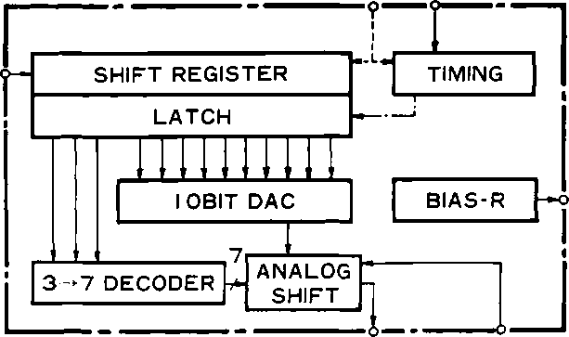

增强 MP （模拟输出）

* **终端功能说明**

|  |  |  |  |
| --- | --- | --- | --- |
| PIN 码 | | 符号名称 | 功能 |
| 8DIP | 16SOP |
| 1 | 1 | 电压 | 参考电源位于高电位侧。 |
| 2 | 2 | To BUFF | DAC 的模拟输出被输入到缓冲运算放大器。 |
| 3 | 4 | 加载 | 生成内部信号以利用后沿锁存串行数据。 |
| 4 | 7 | 标清 | 转换后的数字信号的串行输入。 |
| 5 | 10 | 钟 | 时钟（01）用于操作移位寄存器和时序发生器。 |
| 6 | 12 | VS | 电源位于低电位侧（GND）。 |
| 7 | 14 | RB | 在此端子获得装置内部产生的高精度 1/2 VbD 电压。通过缓冲运放加到8脚。 |
| 8 | 16 | MP | 指数模拟值是通过 S 信号参考给 MP 的电位得到的。通常它偏置为 1 /2Vdd。 |

2

**YM3014B**

* **功能说明**

1. **数字输入数据与模拟输出电压之间的关系**

为了通过 YM3014B 以 16 位时间执行一次转换，16 位串行数据中的前 3 位数据在 DAC 中被处理为无效数据。接下来的 10 位数据（D o至 D 9 ）作为来自 LSB 的 MSB 数据输入到 10 位 DAC 部分，以构成模拟输出的尾数部分。剩余的3位数据(S 0至S 2 )被输入到2 -N模拟移位部分以构成模拟输出的指数部分。

例如，当使用基本电路时，输出电压如下。

Vour = 1/2 VbD + 1/4 Vdd (— 1 + D 9 + D 8 2 “ 1 + • • • • Do 2 ' 9 + 2 “ 10 )2 “ N

N = S 2 2 2 + S^ 1 +S 0

S 2 = Sj = So = 0：不允许。

即，其最大振幅为± 1/4Vdd ，最小振幅为± 1/4Vdd 2~ 16 ，中心为1/2VbD电位。

1. **DAC 中的操作**

数字输入数据通过 SD 端子与时钟上升沿同步存入移位寄存器。锁存信号是利用 LOAD 的后沿在定时电路中产生的。通过该锁存信号，D o至D 9和S o至S 2的串行数据被锁存，这分别驱动10位DAC部分和模拟移位部分开始转换。

其模拟输出在端子“TO BUTT”处获得。它可以通过足够缓冲的运算放大器输出。

1. **操作概要**

* 如图3时序图所示，LOAD的后沿与SD信号的S 2后端的时序一致。 LOAD 的“H”时间需要多于一位的时间。
* 通过增减无效位数部分，可以进行 16 位以外的位时间的转换。

**■ 基本电路示例**

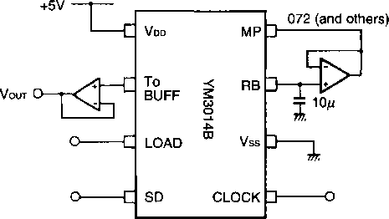

3

毫米

**YM3014B**

**■ 电气特性**

1. **绝对最大额定值**

|  |  |  |
| --- | --- | --- |
| 物品 | 评分 | 单元 |
| 电源电压 | - 0.3 ~ +15.0 | V |
| 高电平输入电压 | 电源电压+0.3 | V |
| 低电平输入电压 | VSS-0.3 | V |
| 工作环境温度 | 0~70 | ℃ |
| 贮存！温度 | — 50 — + 125 | ℃ |

1. **推荐操作条件**

|  |  |  |  |  |  |  |
| --- | --- | --- | --- | --- | --- | --- |
| 物品 | 象征 | | 最小值 | 性病。 | 最大限度。 | 单元 |
| 电源电压 | 电源电压 vss | | + 4.75 0 | 5.0 0 | 10.0 0 | V  V |
| 输入信号电压 | 时钟 SD 负载 |  | 0 | — | 电源电压 | V |
| 工作环境温度 | 塔 | | 0 | — | 70 | ℃ |

1. **直流特性**

|  |  |  |  |  |  |  |
| --- | --- | --- | --- | --- | --- | --- |
| 物品 | 象征 | 测量条件 | 最小值 | 性病。 | 最大限度。 | 单元 |
| 高电平输入电压 | VIH | 电源电压=5.0V | 3.3 | — | — | V |
| 低电平输入电压 | 维利尔 | 电源电压=5.0V | — | — | 1.0 | V |
| 输入电流 | IIN | VDD= 10.ov | — | — | 10'3 _ | 帕 |
| 电源电流 | 国际直拨电话 | 电源电压= 5.0V | — | — | 6 | 嘛 |
| 输入容量 | 氯氮 |  | — | — | 5 | PF _ |

1. **交流特性**

|  |  |  |  |  |  |  |
| --- | --- | --- | --- | --- | --- | --- |
| 物品 | 象征 | 状况 | 最小值 | 性病。 | 最大限度。 | 单元 |
| • 钟  频率 | 足球俱乐部 |  | 0.65 | 2.0 | 3.2 | 兆赫兹 |
| 高电平时间 | 吨 |  | 100 |  |  | 纳秒 |
| 上升时间 | t |  |  |  | 50 | 纳秒 |
| 断裂时间 | tf |  |  |  | 50 | 纳秒 |
| • 数据  设置时间 | DS | 标清负载 | 100 |  |  |  |
| 上升时间 | t |  |  |  | 50 | 纳秒 |
| 断裂时间 | tf |  |  |  | 50 | 纳秒 |

4

**YM3014B**

MB

1. **DAC 特性**

|  |  |  |  |  |  |  |
| --- | --- | --- | --- | --- | --- | --- |
| 物品 | 象征 | 状况 | 最小值 | 性病。 | 最大限度。 | 单元 |
| 最大限度。输出幅度 | 输出电压 |  |  | 1/2 电源电压 |  | V |
| 解决 |  |  |  | 16 |  | 少量 |
| 稳定时间 | ts |  |  | 2.0 | 4.0 | 多发性硬化症 |
| 高次谐波总畸变率 | 总谐波失真1  总谐波失真6 | Vdd=5V， 110Hz 电平 0 dB  -36分贝 |  | 0.05 | 0.2  0.2 | *% %* |
| 噪音 |  |  |  | — 92 | -80 | 分贝 |
| 温度特性 |  | 输出电压 高谐波总畸变率 |  | 5 |  | ppm/℃ |

1. **心智图**

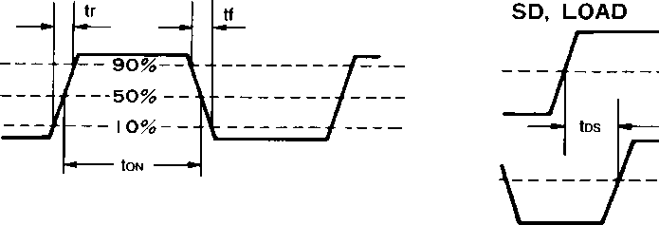

图1 数据时序

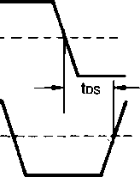

钟

图2 输入数据时钟时序

< Z 0

0

时钟  
01

D 负载 Q。

动物园 SD k

闩锁

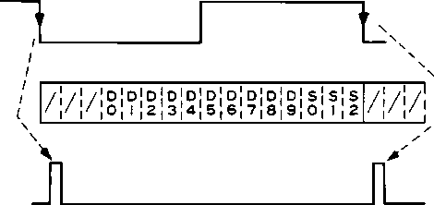

转变

至 BUFF 模拟

出去





图3 YM3014B时序

5

工作组

**YM3014B**

**■ 外形尺寸图**

YM3014B

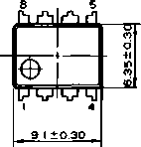

YM3014B-F

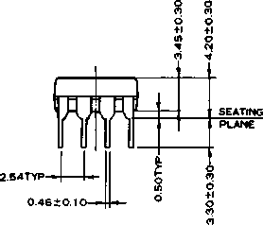

7.62TYP

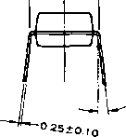

（单位）：毫米

**10.20±0.50**

9

16  
恩恩恩恩恩恩恩恩恩恩恩恩恩恩恩恩恩恩恩恩恩恩恩

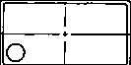

胡图族 UUU U'   
1 8

+我

三



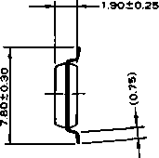

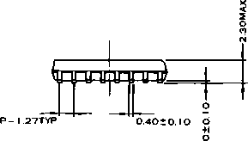

（引线厚度）：0.1 5±0.1 0

（单位）：毫米

本产品的规格如有改进，恕不另行通知。

雅马哈公司

机构

雅马哈公司

请将查询地址发送至：

半导体销售部

**■ 总公司 丰冈村松之木岛203**

**静冈县岩田郡 438-01 电子设备事业部电话0539-62-4918 传真。 0539-62-5054**

* **东京办事处 港区高轮 2-17-11**

**东京, 108**

**电话。 03-5488-5431 传真。 03-5488-5088**

* **大阪事务所 中央区南船场 3-12-9**

**大阪市, 大阪, 542**

**心斋桥广场大厦4F**

**电话。 06-252-7980 传真。 06-252-5615**

* **美国办事处雅马哈系统技术公司。**

**100 世纪中心法院，圣何塞，CA95112  
电话。 408-467-2300 传真。 408-437-8791**

禁止复制 © 1987 YAMAHA CORPORATION

0.3K-0325 O 日本印刷 94.3